1
9/07/2023
Bionexo
RESULTADO – TOMADA DE PREÇO
N° 2023127TP40526HEMU
O Instituto de Gestão e Humanização – IGH, entidade de direito privado e sem fins lucrativos,
classificado como Organização Social, vem tornar público o resultado da Tomada de Preços, com
a finalidade de adquirir bens, insumos e serviços para o HEMU - Hospital Estadual da Mulher,
com endereço à Rua R-7, S/N, Setor Oeste, Goiânia, CEP: 74.125-090.
Bionexo do Brasil Ltda
Relatório emitido em 19/07/2023 12:43
Comprador
IGH - HEMU - Hospital Estadual da Mulher (11.858.570/0002-14)
AV. PERIMETRAL, ESQUINA C/ RUA R7, SN - SETOR COIMBRA - GOIÂNIA, GO CEP: 74.530-020
Relação de Itens (Confirmação)
Pedido de Cotação : 298503971
COTAÇÃO Nº 40526 - UNIFORME E EPIS - HEMU JUL/2023
Frete Próprio
Observações: *PAGAMENTO: Somente a prazo e por meio de depósito em conta PJ do fornecedor. *FRETE: Só serão
aceitas propostas com frete CIF e para entrega no endereço: RUA R7 C/ AV PERIMETRAL, SETOR COIMBRA, Goiânia/GO
CEP: 74.530-020, dia e horário especificado. *CERTIDÕES: As Certidões Municipal, Estadual de Goiás, Federal, FGTS e
Trabalhista devem estar regulares desde a data da emissão da proposta até a data do pagamento. *REGULAMENTO: O
processo de compras obedecerá ao Regulamento de Compras do IGH, prevalecendo este em relação a estes termos em
caso de divergência.
Tipo de Cotação: Cotação Normal
Fornecedor : Todos os Fornecedores
Data de Confirmação : Todas
Faturamento
Mínimo
Prazo de
Entrega
Validade da
Proposta
Condições de
Pagamento
Fornecedor
Frete Observações
Lamed Brasil Produtos E Serviços
Hospitalares Ltda
GOIÂNIA - GO
3 dias após
confirmação
1
R$ 0,0000
21/07/2023
30 ddl
CIF
null
Henrique Nascimento - (62) 99652-7939
henrique@lamedbrasil.com.br
Mais informações
Programação
de Entrega
Preço
Unitário Fábrica
Preço
Valor
Total
Produto
Código
Fabricante
Embalagem Fornecedor Comentário Justificativa
Rent(%) Quantidade
Usuário
BOTINA COURO
CURTIDO CROMO
HIDROF BIQ
COMPOSITE PRETA
N 38 ->
FECHAMENTO EM
ELASTICO. COM
FORRO INTERNO
DE POLIESTER.
PALMILHA DE
MONTAGEM EM
COURO
Danielly
Evelyn
Pereira Da
Cruz
BOTINA DE
MICROFIBRA COM
BICO COMPOSITE
CA 43168 - 38 -
BRACOL - BSB
Lamed Brasil
Produtos E
Serviços
Hospitalares
Ltda
R$
R$
R$
166,0000
1
10105
-
CAIXA
null
-
2 Pares
8
3,0000 0,0000
19/07/2023
12:05
RECONSTITUIDO.
SOLADO
ANTIDERRAPANTE
EM DUPLA
DENSIDADE . - PAR
BOTINA COURO
CURTIDO CROMO
HIDROF BIQ
COMPOSITE PRETA
N 39 ->
FECHAMENTO EM
ELASTICO. COM
FORRO INTERNO
DE POLIESTER.
PALMILHA DE
MONTAGEM EM
COURO
Danielly
Evelyn
Pereira Da
Cruz
BOTINA DE
Lamed Brasil
Produtos E
Serviços
Hospitalares
Ltda
MICROFIBRA COM
BICO COMPOSITE
CA 43168 - 39 - 1
UNIDADE - BSB -
bracol
R$
R$
R$
166,0000
2
10410
-
caixa
null
-
2 Pares
83,0000 0,0000
-
19/07/2023
12:05
RECONSTITUIDO.
SOLADO
ANTIDERRAPANTE
EM DUPLA
DENSIDADE . - PAR
3
BOTINA COURO
CURTIDO CROMO
HIDROF BIQ
COMPOSITE PRETA
N 42 ->
10198
-
BOTINA DE
CX
Lamed Brasil
Produtos E
Serviços
Hospitalares
Ltda
null
-
R$
R$
2 Pares
R$
166,0000
Danielly
Evelyn
Pereira Da
Cruz
MICROFIBRA COM
BICO COMPOSITE
CA 43168 - 42 -
BRACOL - BSB
83,0000 0,0000
FECHAMENTO EM
ELASTICO. COM
FORRO INTERNO
DE POLIESTER.
PALMILHA DE
19/07/2023
12:05
MONTAGEM EM
https://bionexo.bionexo.com/jsp/RelatPDC/relat_adjudica.jsp
1/2
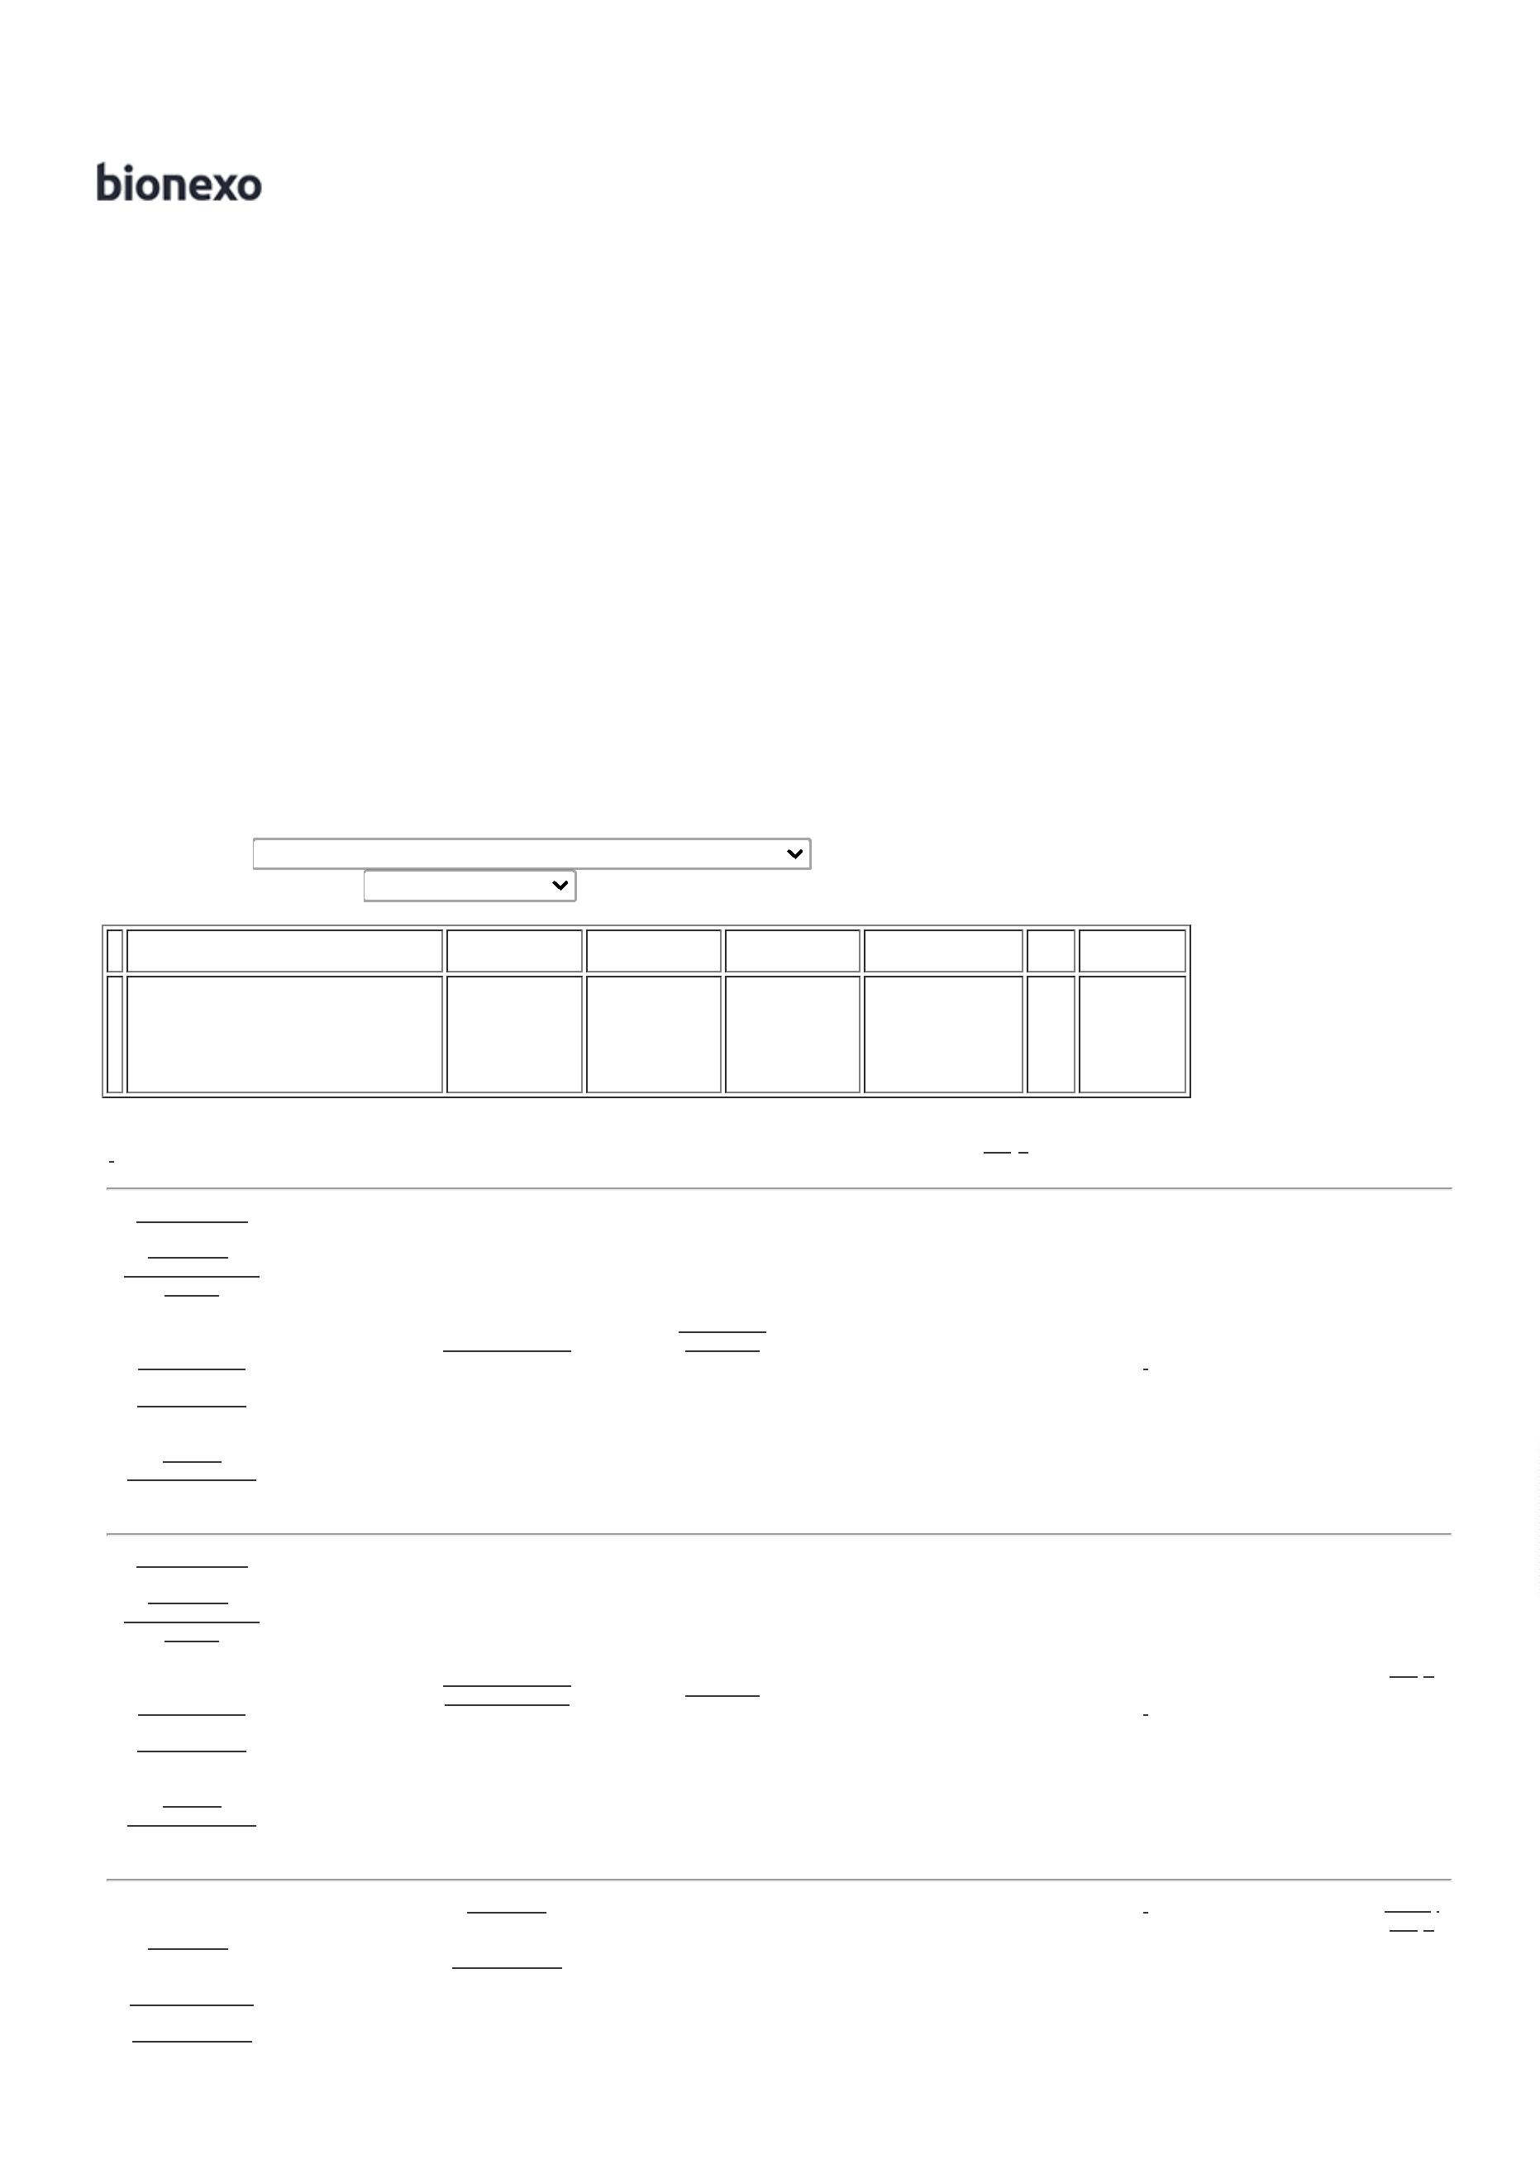

1
9/07/2023
Bionexo
COURO
RECONSTITUIDO.
SOLADO
ANTIDERRAPANTE
EM DUPLA
DENSIDADE . - PAR
Danielly
Evelyn
Pereira Da
Cruz
BOTINA COURO
CURTIDO CROMO
HIDROF BIQ
COMPOSITE PRETA
N 43 - PAR
BOTINA DE
MICROFIBRA COM
BICO COMPOSITE
CA 43168 - 43 -
BRACOL - BSB
Lamed Brasil
Produtos E
Serviços
Hospitalares
Ltda
R$
R$
R$
166,0000
4
17558
-
CX
null
-
2 Pares
8
3,0000 0,0000
19/07/2023
1
2:05
CALCADO DE SEG
TENIS EVA
BRANCO N 37 ->
CALÇADO DE
SUGURANÇA
MODELO TENIS EM
EVA BRANCO
NUMERO 37
CALÇADO
OCUPACIONAL
TIPO TENIS
FECHADO NA
PARTE DO
CALCANHAR COM
ALTURA DE 5,5CM
CONFECCIONADO
EM EVA NA COR
BRANCO COM
SOLADO DE
Danielly
Evelyn
Pereira Da
Cruz
SAPATO
Lamed Brasil
Produtos E
Serviços
Hospitalares
Ltda
ANTIDERRAPANTE
IATE BRANCO N37
- STEELFLEX -
STEELFLEX
R$
R$
R$
289,5000
5
46580
-
Pares
null
-
5 Pares
5
7,9000 0,0000
BORRCHA
19/07/2023
12:05
ANTIDERRAPANTE,
RESISTENTE AO
ESCORREGAMENTO
EM PISO DE AÇO
COM SOLUÇÃO DE
GLICEROL,
RESISTENTE AO
OLEO
COMBUSTIVEL E A
ABSORÇÃO DE
ENERGIA NA
REGIÃO DO SALTO
EM ATENDIMENTO
AS NORMAS DE
SEGURANÇA NR-32
CALCADO DE SEG
TENIS EVA
BRANCO N 38 ->
CALÇADO DE
SUGURANÇA
MODELO TENIS EM
EVA BRANCO
NUMERO 38
CALÇADO
OCUPACIONAL
TIPO TENIS
FECHADO NA
PARTE DO
CALCANHAR COM
ALTURA DE 5,5CM
CONFECCIONADO
EM EVA NA COR
BRANCO COM
SOLADO DE
Danielly
Evelyn
Pereira Da
Cruz
SAPATO
Lamed Brasil
Produtos E
Serviços
Hospitalares
Ltda
ANTIDERRAPANTE
IATE BRANCO N38
- STEELFLEX -
STEELFLEX
R$
R$
R$
289,5000
6
46581
-
Pares
null
-
5 Pares
5
7,9000 0,0000
BORRCHA
19/07/2023
12:05
ANTIDERRAPANTE,
RESISTENTE AO
ESCORREGAMENTO
EM PISO DE AÇO
COM SOLUÇÃO DE
GLICEROL,
RESISTENTE AO
OLEO
COMBUSTIVEL E A
ABSORÇÃO DE
ENERGIA NA
REGIÃO DO SALTO
EM ATENDIMENTO
AS NORMAS DE
SEGURANÇA NR-32
Total
Parcial:
R$
1
1
8.0
8.0
1.243,0000
Total de Itens da Cotação: 6
Total de Itens Impressos: 6
Total
Geral:
R$
1.243,0000
Clique aqui para geração de relatório completo com quebra de página
https://bionexo.bionexo.com/jsp/RelatPDC/relat_adjudica.jsp
2/2

